

Sprotvereniging voor visueel beperkten

Jaarverslag 2018

Van het bestuur.

door Mirjam van Wijk, secretaris.

Beste lezer,

Het jaar 2018 Is voor Cormeta een bewogen jaar geweest, waarin veel organisatorische zaken veranderd zijn, in dit stukje vertel ik je er alles over.

De tandems van de vereniging hebben altijd voor niets in een blokhut in de tuin van de familie Peeters kunnen staan en dat was natuurlijk heel fijn. In mei van dit jaar is ook Ditty Peeters overleden en moest er een andere oplossing voor de stalling van de tandems gevonden worden.

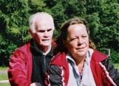

Jan en Ditty Peeters

Gerda Schuddeboom en Netty Gelijsteen hebben in samenwerking met het bestuur naar mogelijkheden gezocht en uiteindelijk hebben de tandems in elk geval voor een jaar onderdak in de fietsenstalling van de Nederlandse Spoorwegen (NS) bij station Zuid gevonden. Aan deze stalling hangt wel een fors prijskaartje. De Oogvereniging Amsterdam e.o. wilde Cormeta graag bij deze onverwacht hoge kosten ondersteunen en heeft de vereniging het bedrag gedoneerd om één jaar stalling te kunnen financieren. Wij danken de Oogvereniging hartelijk voor deze gift! Toen de tandems begin september naar de nieuwe stallingsplaats waren overgebracht, heeft de NS ons verrast door het tarief voor de stalling te halveren. Bedankt NS!

In het voorjaar werd Cormeta genomineerd voor de Amsterdamse Pluim 2018. Deze prijs wordt jaarlijks uitgereikt aan de stichting of vereniging met het beste sportaanbod voor minder validen en/of chronisch zieke sporters.De jury heeft in de periode van augustus tot en met september de acht genomineerden bezocht en beoordeeld.



Helaas, niet voor ons…

De groep die tandem rijdt heeft de delegatie van de jury ontvangen en Cormeta heeft een 8.6 gekregen. De aspecten die opvielen waren: enthousiaste en betrokken vrijwilligers, ook hulp van vrijwilligers bij kleine zaken (kaartlezen, begeleiding naar toilet) rond het sporten en dat de vereniging meerdere toegankelijke sporten aanbiedt. Helaas was dit alles niet genoeg om de top 3 te bereiken waar door stemmen op internet de winnaar uit zou komen.

Op 21 juli hebben de zwemmers afscheid genomen van Ronald en Marianne Polderman die in augustus naar de seniorenwoning voor visueel gehandicapten Het Schild in Wolfheze gingen verhuizen.

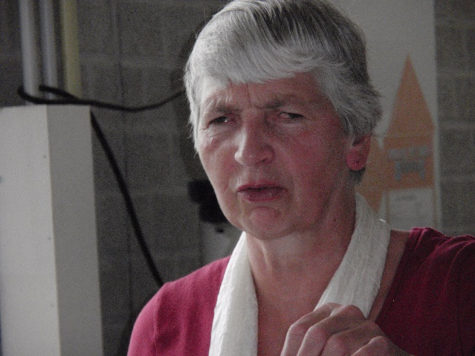

Marianne Polderman

Marianne en Ronald zijn al bijna vanaf het begin van de vereniging lid. Marianne heeft als bestuurslid en zwemcoördinator veel voor Cormeta gedaan. Zij kreeg als blijk van waardering van de vereniging tijdens het afscheid een speld van verdienste door Johan Bartels van Bureau Gehandicaptensport Nederland uitgereikt. Door hun lange lidmaatschap en hun trouwe aanwezigheid in het zwembad missen we het echtpaar Polderman nog wekelijks.

Eén van onze nieuwste zwemmers, Erik Loijenga heeft in de zomer de rol van zwemcoördinator van Marianne overgenomen. Wij wensen hem veel succes en plezier in deze functie!

Op 28 november bestond Cormeta 45 jaar. Dit jubileum hebben we gevierd door alle leden en vrijwilligers bij hun eigen sportmoment op koffie met gebak te trakteren. Daarnaast kregen alle vrijwilligers een attentie om hen te bedanken voor hun inzet voor de vereniging. Op naar het 50-jarig jubileum!

Voor het bestuur is het jaar heel anders verlopen dan andere jaren. Dit kwam doordat de penningmeester Pascal de Jongh het heel druk had in zijn werk- en privéleven en ik door een flink uit de hand gelopen operatie aan het begin van het jaar vier en een halve maand van huis ben geweest. Hierdoor konden we de algemene ledenvergadering niet in het voorjaar maar pas in september houden. Het financieel jaarverslag van 2017 is nog niet door een kascontrolecommissie bekeken en daarvoor is ook nog geen decharge aan de penningmeester verleend. Om dit alles weer op orde te krijgen is tijdens de algemene ledenvergadering afgesproken dat het financieel jaarverslag van 2017 en dat van 2018 tegelijk in 2019 aan de kascontrolecommissie worden voorgelegd en ze ook samen tijdens de algemene ledenvergadering in 2019 behandeld zullen worden. Verder is tijdens de algemene ledenvergadering het rooster van aftreden van de bestuursleden vastgesteld. De penningmeester heeft dit jaar veel tijd besteed aan overleg over de zwembadhuur met het Amstelveens Sportbedrijf en het zwembad. De uitkomst van het overleg is dat de huurprijs fors omhoog gaat. Gelukkig is overeengekomen dat dit in drie jaar stapsgewijs zal worden doorgevoerd. Het bestuur gaat naar mogelijkheden zoeken om de kostenstijging voor de zwemmers te beperken.

Het ledenaantal van Cormeta is weer iets gegroeid. Erick Solognier en Wim Vinju hebben hun lidmaatschap beëindigd, maar er kwamen vier nieuwe leden bij. An Lammens kwam bij de wandelgroep en Theo Grabijn, Erik Loijenga en Mireille Willemse hebben zich bij de zwemgroep gevoegd. Hopelijk kunnen zij lang genieten van de sportmogelijkheden van onze vereniging.

Voor ik dit stukje van het bestuur afsluit moet ik natuurlijk wel al onze vrijwilligers bedanken. Zonder hun trouwe inzet zou het voor ons niet mogelijk zijn om zo lekker vrij te sporten. We hopen dan ook dat zij dit nog lang met plezier voor ons kunnen blijven doen. Hierna volgen de stukjes van de coördinatoren waarin zij beschrijven hoe 2018 binnen hun tak van sport verlopen is. Ik wens je veel leesplezier!

Met hartelijke en sportieve groet, namens het bestuur van Cormeta

Mirjam.

Sport: Wandelen.

door Gerda Schuddeboom.

Ook in 2018 werd er weer volop en enthousiast gewandeld en viel er geen enkele wandeling uit door slecht weer of andere onvoorziene omstandigheden.

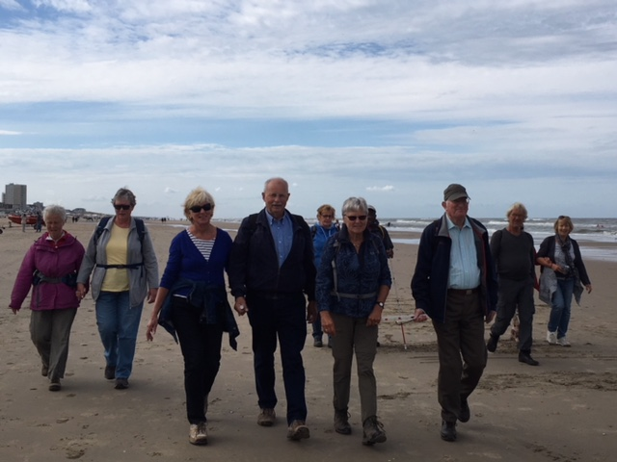

Ook over het strand!

Wel werd onze aanvankelijke jaarplanning flink door elkaar gehusseld, door plotseling opgekomen vakantie van be-geleiders of ns-werkzaamheden, maar alles kwam toch steeds weer goed.

Zo maakten we o.a. een wandeling rond Schoorl, op Marken, in het Twiske, naar de seringenberg in de buurt van Voorschoten, waar de seringen ook inderdaad heerlijk geurden, en een heel mooie, maar ook lange wandeling rond Nunspeet, waarbij we ook het verscholen dorp konden bezichtigen. Dit is een historische plek uit de tweede wereldoorlog waar veel mensen ondergedoken zaten. Onze dagleider wist over de hele route veel wetenswaardigs te vertellen en omdat we zo ver van huis waren, hebben we deze wandeling besloten met een heerlijke maaltijd op een Nunspeets terras dicht bij het station.

Dit jaar bestond Cormeta 45 jaar en om dit te vieren, werden we tijdens onze wandeling in november getrakteerd op koffie met taart naar eigen keuze en kregen alle begeleiders een mooie herinneringshanddoek met Cormeta erop. Dit werd zeer gewaardeerd.

In december stelde ik met hulp van 3 deskundige begeleiders weer het programma voor 2019 op in de hoop dat we in 2019 weer net zo zullen genieten als in 2018.

Dank aan alle enthousiaste deelnemers, of ze nu wel, slecht of niets kunnen zien. Samen genieten we van de buitenlucht, de beweging en de onderlinge contacten.

15 december 2018

Gerda.

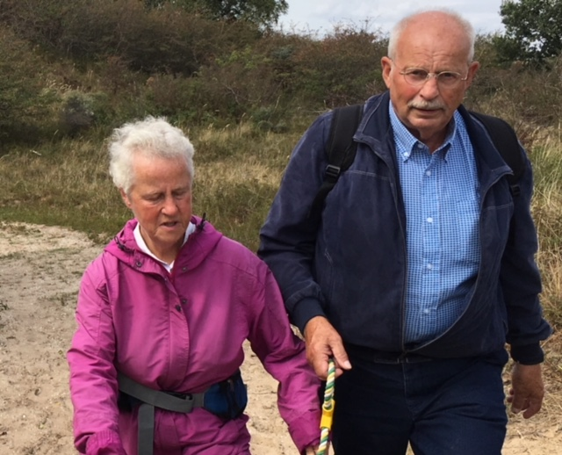

Gerda, onder goede leiding!

Sport: Tandem rijden.

door Gerda Schuddeboom en Netty Gelijsteen.

In 2018 verloren we Ditty Peeters, wat verschrikkelijk treurig voor hun kinderen zo kort na Jan. Die kinderen stonden voor de lastige taak om het huis leeg op te leveren voor de verkoop. Waardoor wij in allerijl naar een nieuw onderkomen voor onze tandems hebben gezocht. Er is veel extra overlegd, mails gestuurd en gebeld met instanties en potentiele stalling-opties. In augustus vonden we een onderdak bij Scouting-Oost. Onder een zeil tegen een boom waren we meer dan welkom op de vroege zondagen.

Vanaf september konden de fietsen op station Zuid gestald worden tegen een behoorlijk bedrag dat beschikbaar kwam. Het zoeken is door gegaan. En in oktober heeft de gemeente ons een plek aangewezen bij de sportvelden in Watergraafsmeer. De gemeente gaat het plekje uitvlakken en bouwrijp maken voor de door ons te plaatsen container. Die ze ook gaan camoufleren. Er is een container gevonden en een partij die de container kan en wil plaatsen. Nu nog een toezegging voor de aanschaf. Al met al best een bedrag. Als alles gaat lukken, hopen we in 2019 weer vanuit Oost te kunnen starten. Ook al is het op de grens met Diemen.

Gerda en Netty.

Een overzichtje per tocht, geschreven door…. nee, dat leest u vanzelf!

- 8 April, Spaarndam route door Leo.

Zoals je waarschijnlijk al wel van Han hebt gehoord, had Leo een mooie tocht uitgezet; lekker over rustige dijkjes etc. Onze nieuwe voorrijder Jaap is een regelrechte voltreffer: hij fietst alsof hij nooit anders gedaan heeft dan op een tandem rijden en geeft ook alles goed aan, zonder overdreven te doen. Verder was het ook een onderhoudend verteller en toegankelijk voor iedereen.
Jammer dat Lex problemen met zijn zadel kreeg, waardoor we hem op de bus moesten zetten en Wim de laatste 12 km alleen heeft moeten afleggen.

- 6 Mei Waterland door Ron.

De route die wij zondag gaan rijden gaat naar Waterland (Amsterdam Noord): Wij gaan via de bruggen heen(dus Johan kan tussen de bruggen op ons wachten) en gaan via de pont terug zodat wij nog even naar Netty kunnen zwaaien.

Een route beschrijving ontvangen jullie zondag op het Amstel.

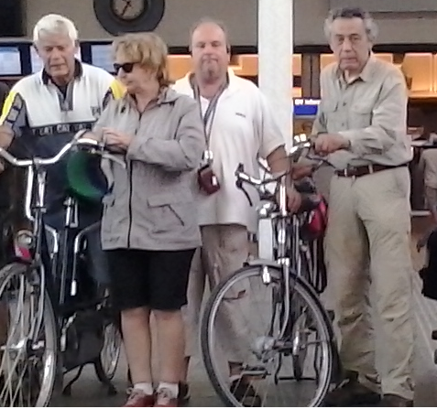

Waar láát je die fietsen?

- 3 juni, Kudelstaart.

Zondag 3 juni ging de tocht naar Kudelstaart (route Leo). Prachtig fietsweer, echt een cadeautje, heen door het Amsterdamse Bos, terug via Uithoorn, Amstelveen en Ouderkerk aan de Amstel. De ijsjes in Ouderkerk waren bij dit mooie weer extra lekker. De route was lekker rustig over veel fietspaden en de afstand was prima te doen. De lunchplek was mooi op een terras aan de Westeinder plas, maar geen blijvertje: te commercieel voor ons soort bezoek. Een eerdere stopplek in de buurt was namelijk opgeheven, vandaar de zoektocht naar een nieuwe pleisterplaats. Gelukkig is er later een betere gelegenheid geopend (zie 4 november; daarbij is de tocht ongeveer herhaald, maar dan vanaf station Zuid).

- 1 Juli: AT5 heeft afgezegd. Wat Jammer is want een beetje publiciteit voor de onderdak van de tandems zou fijn zijn. Fietsen gelukt met zeven tandems.

- 5 Augustus

Vandaag een bijzondere start. De tandems verplaatst uit de Frauenhoferstraat naar de Scouting aan de Kruislaan 224. Een apart afscheid van een bijzondere plek waar wij altijd welkom waren. Geen Jan geen Ditty, het is hier voorbij. Alleen de fietsaanhanger staat er nu nog. Deze moet nog een ander plekje krijgen.

Helaas moest M. afzeggen. Zij was gevallen en kon niet fietsen door pijn in haar schouder.

Ruud zou afvallen, maar na de chaotische start van de dag, bleek uiteindelijk dat Jan er wel was. Het resulteerde toch in 7 tandems. Jean met Bert, Leendert met Carola, Ans met Hein, Wolter met Rennie, Marjolein met Willemiene, Ans met Jan-Willem en Ron met Ruud.

Een verkorte route Amstel gereden langs de rustige kant met de noodzakelijke stops. Lunchen in de Veensteker en via Abcoude en Holendrecht terug naar het Amstel.

Over het weer ga ik het niet hebben. Ongeveer 45 kilometer was ruim voldoende vandaag.

- 2 september Pluim

Voor de Amsterdamse Pluim verkiezing krijgen we bezoek van een vierkoppige jury. Die eerst wel en daarna toch niet wilde meefietsen. Kortom extra onrust voor de organisatie en de routeplanner. De jury was onder de indruk, bleek later in hun rapportage, van Gerda die een verpletterde indruk op hen had gemaakt met haar kordate antwoorden. We hebben het niet gehaald in de top drie en zijn als vierde geëindigd.

Vanwege het interview van de Pluimers met Gerda vertrokken we wat aan de late kant. Onderweg kregen we voor het eerst sinds lange tijd (jaren!) een lekke band (bij een van de oudere tandems). Onderweg de vertraging gemeld aan de Strooppot, die zo vriendelijk was om vanwege het mooie weer tafels buiten gereserveerd te houden. Erg fijn!

De route ging naar de Hoef. Op de heenweg zijn we snel in min of meer landelijke omgeving terwijl we toch bij Amsterdam in de buurt blijven (Amstel, Kalfjeslaan, langs de rand van het A'damse bos). Terug via de ronde Hoep en Ouderkerk en dan langs de ring A10 de Amstel over om bij station Zuid aan te komen; ging ook prima.

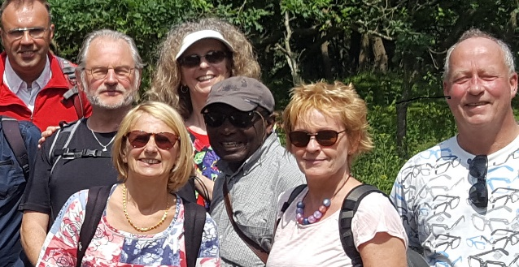

Niet altijd mooi weer, maar wel vaak!

- 7 okt Vertrek vanaf Zuid.

Jean heeft z’n tandem gestald in het nieuwe onderkomen in de stalling op station Zuid. Marij reist samen met hem naar de tandem. Op 7 oktober is het eerst zoeken geblazen waar iedereen zich heeft verzameld. En dan blijkt Eugene te ontbreken. Niemand heeft zijn telefoonnummer. Hij is door de wekker heen geslapen. Volgende maand herkansing. Het fietsen komt er gelukkig nog van. De route wordt aangepast op de beschikbare tijd.

De route ging, net als eerder dit jaar, naar Spaarndam, wat vanaf station Zuid wat daardoor wat beter aan te fietsen is. Opnieuw een heerlijke route!

- 4 november had ik een klein probleem: Ik had alle tandemsleutels, terwijl ik onverwacht niet mee kon fietsen. Het was geen probleem om zondagmorgen naar station Zuid te gaan, de banden alvast te pompen en de fietsers uit te zwaaien!

De ploeg vertrekt onder leiding van Marij. Ron is geblesseerd. Er lijkt een fietssleutel zoek waardoor Leo die ochtend helpt met de vertrekkende tandems. Marij wilde graag alle tandems bekijken op noodzakelijke reparaties. Dat is door de kleinere groep niet gelukt. Er is wel heerlijk gefietst op een route die in overleg met Leo tot stand gekomen is.

De tocht ging opnieuw naar Kudelstaart, maar door de andere startplaats was er ook een andere route mogelijk, onder andere langs het mooie en rustige Jaagpad langs de Amstel van Uithoorn naar Bilderdam. Lunchplek om te onthouden: "op de hoek" in Kudelstaart.

- Opmerking tot slot:

Een aantal routes is dit jaar niet aan bod gekomen door de nieuwe standplaats, maar ook omdat het minder vaak lukte een goede pleisterplaats te vinden voor de lunchstop. Zo kan er bij "Bos en Hei" niet meer gereserveerd worden. Bij andere gelegenheden is de groepsgrootte een probleem. Maar soms is er ook wat nieuws; dat maakt het uitzetten van routes ook wel weer de moeite waard.

Leo Kruse, Ron Maasdijk, Gerda Schuddeboom en Netty Gelijsteen

met dank aan Marij voor de foto's.

Sport: Zwemmen.

door Erik Loijenga.

Het jaar 2018 was het jaar van de veranderingen. Ik zal deze in het kor weergeven.

Van het oude begeleidersteam was alleen Ronald Schreurs nog overgebleven. Gelukkig meldden zich vier dames aan om hem te assisteren bij het toezicht in de zwemlessen in het zwembad. Voorheen was het mogelijk dat de zwemmers een rood, blauw of wit lintje konden halen waarmee het niveau werd aangegeven. Dit jaar zal er worden nagedacht of dit weer wordt opgepakt. Misschien is het zelfs mogelijk om met een Zwemvereniging samen te werken, die ervoor kan zorgen dat een aantal leden mogelijk een zwemdiploma kan halen.

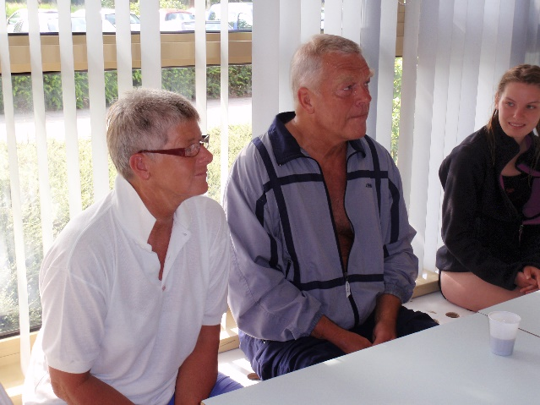

Hans en Anja, we houden van ze!

Binnen de organisatie van het zwemmen heeft in juli Marianne Polderman afscheid genomen als Zwemcoördinatrice. Haar taken werden opgevolgd door ondergetekende.

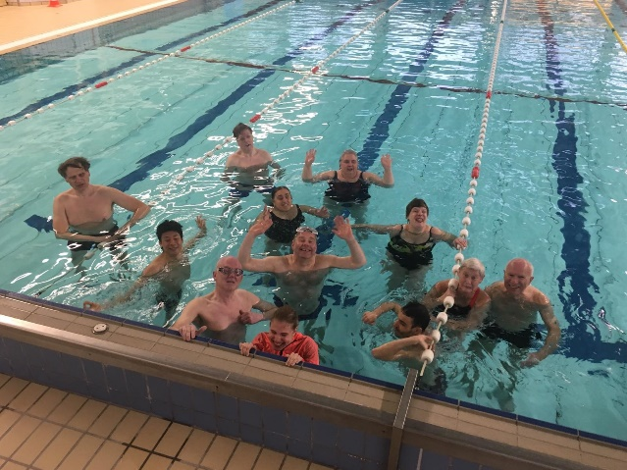

Het aantal deelnemers in 2018 is nagenoeg gelijk gebleven. Er wordt op toegezien dat in een baan maximaal drie zwemmers kunnen zwemmen. Dit betekent dat er maximaal 18 mensen kunnen zwemmen. In het instructiebad wordt er les gegeven aan één of twee kinderen.

De kosten van het zwemmen zullen met ingang van 2019 stapsgewijs gaan stijgen. Dit zal betekenen dat de eigen bijdrage groter zal worden, tenzij er nieuwe bronnen van subsidie worden gevonden. Een commissie bestaande uit Henk en Lex zal zich hiermee bezighouden en ons op de hoogte

houden van de ontwikkelingen.

Met vriendelijke groet,

Erik.

Van de penningmeester.

door Henk Nobel.

Hoewel u mij, als u dat zien kunt, tussen de zwemmers op de foto zou kunnen vinden, denk ik toch dat ik voor de meeste lezers een onbekende ben.

Ik ben dus; Henk Nobel. Pas in de maand waarin dit jaarverslag verschijnt, ben ik als penningmeester aangesteld. Gelukkig had ik al ervaring in die functie in andere organisaties, dus het beheren van de centjes is mij niet onbekend. Mij is verder zeker ook niet onbekend, dat verenigingen als Cormeta meestal niet dik in de centjes zitten. Mirjam schreef al over de sterk gestegen kosten voor het zwemmen en ook het stallen van de tandems waar we over beschikken, baart ons grote zorgen, zeker op financieel gebied.

Ik wil dan ook de donateurs onder u, of zij die dat zouden willen worden, vragen om Cormeta een financieel steuntje in de rug te verlenen. Ons rekeningnummer staat in het colofon, maar dat herhaal ik hier nog graag even; dat is NL 73 INGB 0004 6069 82 en Staat op naam van Cormeta. Zet er, als u iets zou overmaken, even bij dat het een donatie betreft, dan kan daar geen misverstand over ontstaan. Dank u bij voorbaat!

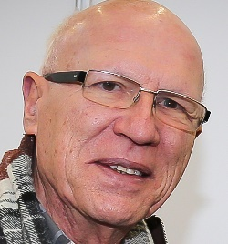

en dat is nou Henk…

Een woord van dank is zeker ook op zijn plaats voor de donateurs die ons vorig jaar met een gift bedachten. En die dank geldt ook voor wie ons eenmalig blijk gaven van hun waardering voor het werk van Cormeta. U heeft ons daar een groot plezier mee gdaan!

Henk Nobel.

Colofon:

Secretaris: Mirjam van Wijk
Tiber 68, 1186 KT Amstelveen
T: 020 – 647 52 41
E: secretaris@cormeta.nl
I: www.cormeta.nl
Penningmeester: Henk Nobel
T: 020 - 645 19 62
E: hj.nobel@ziggo.nl
IBAN: NL 73 INGB 0004 6069 82
t.n.v. Cormeta te Amsterdam
KvK: 4053 0555
Cormeta heeft de ANBI status

